Конспект НОД для старших дошкольников
по теме: «Чайник» (пластилинография)
Образовательная область: «Художественно-эстетическое развитие».
Виды детской деятельности: продуктивная, познавательно-исследовательская, коммуникативная, двигательная, игровая.
Форма организации: подгрупповая.
Цель: учить изображать на плоскости предмет чайной посуды – «чайник», подбирать и правильно располагать элементы узора на его поверхности.
Задачи:
- упражнять детей в выполнении работы в нетрадиционной технике исполнения – пластилинографии;
- закрепить представление о посуде. Учить описывать предмет посуды, опираясь на характерные признаки, подбирать слова, обозначающие признаки, согласовывая их в роде, числе, падеже;
- развивать у детей чувство композиции, цвета, эстетический вкус, общую и мелкую моторику рук;
- воспитывать бережное отношение детей к посуде, культурно-гигиенические навыки, правила культурного поведения.
Предварительная работа: чтение Г. Кружкова «Стихи о чистой посуде», дидактические игры «Найди предмет посуды по описанию», «Назови ласково», беседа о посуде.
Материалы и оборудование:
- плотный картон с силуэтом чайника, размер ½ А-4;
- набор пластилина, стека;
- бумажная и влажная салфетки для рук;
- чайный сервиз, картинки с чайником;
- простой карандаш.
Ход непосредственной образовательной деятельности.
1. Организационный момент.
Воспитатель: - Ребята, сегодня к нам в гости придет Лесовичок. Он очень любит пить чай. Какие предметы нужны для чаепития. (Ответы детей).
- Отправимся в магазин и купим нужную посуду.
(В «магазине» стоит разная посуда: кухонная, столовая, чайная).
Воспитатель: - Выберите и назовите те предметы посуды, которые нужны для чая. (Дети выбирают и называют: чайник, чашка, блюдце, сахарница, чайные ложки).
Воспитатель: - Одним словом эти предметы называются? (Чайная посуда).
Педагог обращает внимание на одинаковый рисунок у предметов.
- Набор предметов с одинаковым рисунком называется – чайный сервиз.
2. Основная часть.
Беседа.
Воспитатель: - Посудой люди пользовались с древних времён. Сначала она была деревянная. Русская национальная посуда так и осталась деревянной и глиняной. Потом появилась стеклянная, металлическая, фаянсовая, фарфоровая посуда. Появились сервизы. Люди очень бережно относятся к посуде, поскольку она может разбиться, и пропадает труд человека, который её делал.
Воспитатель:- Как надо ухаживать за посудой? (Ответы детей).
Воспитатель: - Сначала тарелки и чашки освобождают от остатков пищи, затем моют горячей водой с мылом или другими моющими средствами, затем её основательно прополаскивают. Ставят в сушку, вытирают, убирают в шкаф.
- А зачем так тщательно надо мыть посуду? (Ответы детей).
Воспитатель: - Да, ребята, соблюдение норм гигиены необходимо для здоровья человека.
Воспитатель:- Наш чайный сервиз - фарфоровый. Изготовлен он из специальной глины – фарфора. Давно его изобрели в Китае. Посуда очень тонкая и хрупкая, поэтому обращаться с ней надо очень аккуратно. Стенки посуды покрыты специальным составом – глазурью, поэтому она так весело поблескивает на солнце. А если по фарфору легонько постучать (дети стучат по посуде), то вы услышите мелодичный звук.

Физкультминутка «Чайный сервиз»

Вот большой стеклянный чайник,
(одну руку на пояс, другую согнуть в локте)
Очень важный, как начальник.
(надуть щёки и руками показать большой живот)
Вот фарфоровые чашки,
(поправить руками волосы в прическу)
Очень хрупкие, бедняжки.
(погрозить пальцем)
Вот фарфоровые блюдца,
(руки вниз и слегка в стороны, тыльная сторона ладони вверх, как юбочка)
Только стукни –
(хлопок)
разобьются.
(присесть, закрыть голову руками)
Вот серебряные ложки,
(руки по швам, носик кверху)
Голова на тонкой ножке.
(руки сомкнуть над головой)
Сахарница – ручки в бок-
(руки в бока)
Сахар насыпай, дружок!
(повернуться одним, затем другим боком)
Вот пластмассовый поднос –
Он посуду нам принес!
(легли на ковер, вытянулись).

Педагог читает загадку:
Чай в него мы засыпаем,
Кипяточку наливаем.
Ты, дружок, сообрази,
Что же это, подскажи. (Чайник)
- В каждом чайном сервизе есть чайник для заваривания чая. Вот такой красивый чайник мы сегодня сделаем в технике – пластилинография.
- Опишите его.
Ребенок рассказывает.
Это чайник. Он небольшой, фарфоровый, белый с ярким рисунком. У него есть носик, ручка, синяя крышечка. Это - чайная посуда. В нем заваривают чай.
3. Практическая часть.
Педагог раздает заготовки с нарисованным контуром чайника.
1 этап.
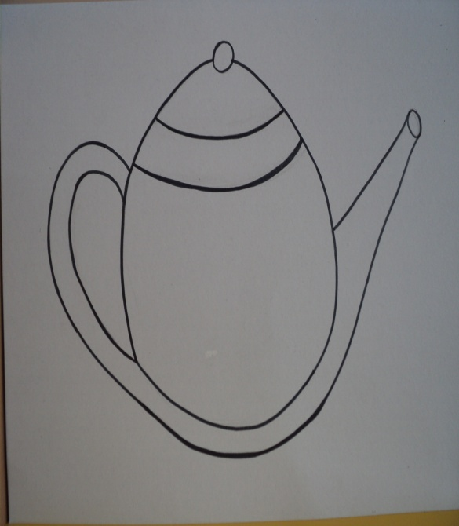
- Начнем свою работу с рисунка.
Возьмите простой карандаш и нарисуйте в центре чайника прямоугольник. Катаем колбаски из синего пластилина, выкладываем по контуру фигуры. Равномерно размазываем пластилин к центру и заполняем весь прямоугольник, сглаживая поверхность пальцами. Этим же цветом закрасим крышку чайника.
Показ педагога. Работа детей.
2 этап.
Воспитатель: - Теперь красным пластилином аккуратно заполняем остальную часть центра чайника, не выходя за контур верхней и нижней линий. На верху крышки наложим красный шарик. Показ педагога.
Пальчиковая гимнастика « Посуда»
Загибать пальцы сначала на правой, а потом на левой руке.
Вилки, ложки и ножи
Ты к обеду положи.
Не забудь ещё тарелки –
И глубоких дай,
(Смена рук.)
И мелких.
И стаканы – по компот,
И салфетки – на расход.
Хлеб и соль поставь на стол –
Скажут люди: «Хлебосол!»
(Развести руки в стороны ладонями вверх.)

О.И. Крупенчук
3 этап.
Воспитатель:- На синем прямоугольнике «нарисуем» цветок. Зеленый стебель из трех тонких колбасок. Одну колбаску располагаем вертикально под углом, другие две, соединив противоположные концы, превращаем в лепестки. Для цветка катаем желтый шарик, приплющиваем в лепешку, вытягиваем три конца.
Показ педагога.
4 этап.
Воспитатель:- Белым пластилином закрашиваем остальные части чайника. Для выразительности и объема можно выложить тоненькими колбасками контур чайника.
4. Рефлексия.
- Какие красивые чайники у вас получились!
- К какой посуде его относят?
Стук в дверь. Педагог заносит куклу Лесовика.
- Посмотрите, а вот и наш гость. Поздоровайтесь с ним.
Лесовик хвалит работы детей. Педагог с детьми приглашают гостя поиграть в сюжетно-ролевую игру «Чаепитие».

